**¿Conoces el Valle de los Templos y la Scala dei Turchi de Agrigento?**

Escrito por [Claudia](https://losviajesdeclaudia.com/author/claudia/) diciembre 15, 2019

El casco histórico de **Agrigento** se distribuye en torno a la presumida **via Atenea**, una calle empedrada llena de comercios, restaurantes e iglesias. Pero no es esto lo que da fama a la localidad, es conocida por albergar en sus proximidades dos maravillas: el **Valle de los Templos**, de origen griego; y la **Scala dei Turchi**, una playa con formaciones muy particulares. ¿Vamos?

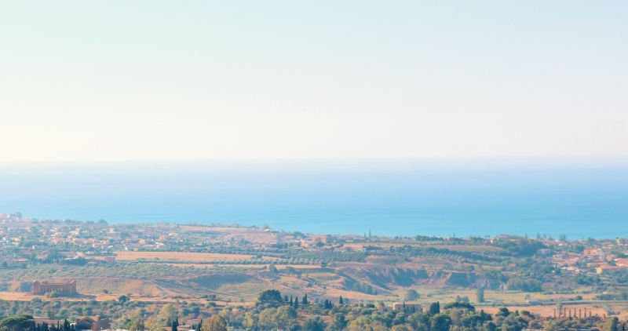

Vistas del Valle de los Templos y el mar desde Agrigento

Índice del post [[Ocultar](https://losviajesdeclaudia.com/italia/sicilia/valle-de-los-templos-scala-dei-turchi-agrigento/)]

* [1 Dónde dormir en Agrigento súper bien ubicado](https://losviajesdeclaudia.com/italia/sicilia/valle-de-los-templos-scala-dei-turchi-agrigento/#Donde_dormir_en_Agrigento_super_bien_ubicado)
* [2 Lo más importante que ver en Agrigento: Valle de los Templos y Scala dei Turchi](https://losviajesdeclaudia.com/italia/sicilia/valle-de-los-templos-scala-dei-turchi-agrigento/#Lo_mas_importante_que_ver_en_Agrigento_Valle_de_los_Templos_y_Scala_dei_Turchi)
* [3 El Valle de los Templos de Agrigento, imposible no quedarse boquiabierto](https://losviajesdeclaudia.com/italia/sicilia/valle-de-los-templos-scala-dei-turchi-agrigento/#El_Valle_de_los_Templos_de_Agrigento_imposible_no_quedarse_boquiabierto)
  + [3.1 Zona Este del Valle de los Templos de Sicilia](https://losviajesdeclaudia.com/italia/sicilia/valle-de-los-templos-scala-dei-turchi-agrigento/#Zona_Este_del_Valle_de_los_Templos_de_Sicilia)
    - [3.1.1 Tempio della Concordia, el más impresionante de todos](https://losviajesdeclaudia.com/italia/sicilia/valle-de-los-templos-scala-dei-turchi-agrigento/#Tempio_della_Concordia_el_mas_impresionante_de_todos)
    - [3.1.2 Tempio di Hera y el altar de los sacrificios](https://losviajesdeclaudia.com/italia/sicilia/valle-de-los-templos-scala-dei-turchi-agrigento/#Tempio_di_Hera_y_el_altar_de_los_sacrificios)
    - [3.1.3 Tempio di Ercole y sus ocho columnas](https://losviajesdeclaudia.com/italia/sicilia/valle-de-los-templos-scala-dei-turchi-agrigento/#Tempio_di_Ercole_y_sus_ocho_columnas)
    - [3.1.4 Tomba di Terone, un pequeño templo a Terón](https://losviajesdeclaudia.com/italia/sicilia/valle-de-los-templos-scala-dei-turchi-agrigento/#Tomba_di_Terone_un_pequeno_templo_a_Teron)
  + [3.2 Zona Oeste del Valle de los Templos de Sicilia](https://losviajesdeclaudia.com/italia/sicilia/valle-de-los-templos-scala-dei-turchi-agrigento/#Zona_Oeste_del_Valle_de_los_Templos_de_Sicilia)
    - [3.2.1 Tempio di Giove, enorme sueño truncado](https://losviajesdeclaudia.com/italia/sicilia/valle-de-los-templos-scala-dei-turchi-agrigento/#Tempio_di_Giove_enorme_sueno_truncado)
    - [3.2.2 Tempio dei Dioscuri, un popurrí muy acertado](https://losviajesdeclaudia.com/italia/sicilia/valle-de-los-templos-scala-dei-turchi-agrigento/#Tempio_dei_Dioscuri_un_popurri_muy_acertado)
    - [3.2.3 Santuario delle Divine Chtoniche](https://losviajesdeclaudia.com/italia/sicilia/valle-de-los-templos-scala-dei-turchi-agrigento/#Santuario_delle_Divine_Chtoniche)
    - [3.2.4 Giardino della Kolymbetra](https://losviajesdeclaudia.com/italia/sicilia/valle-de-los-templos-scala-dei-turchi-agrigento/#Giardino_della_Kolymbetra)
* [4 La Scala dei Turchi, de las cosas más espectaculares de Sicilia](https://losviajesdeclaudia.com/italia/sicilia/valle-de-los-templos-scala-dei-turchi-agrigento/#La_Scala_dei_Turchi_de_las_cosas_mas_espectaculares_de_Sicilia)
* [5 Qué ver en Agrigento dentro de la ciudad](https://losviajesdeclaudia.com/italia/sicilia/valle-de-los-templos-scala-dei-turchi-agrigento/#Que_ver_en_Agrigento_dentro_de_la_ciudad)
  + [5.1 La Via Atenea, la columna vertebral de Agrigento](https://losviajesdeclaudia.com/italia/sicilia/valle-de-los-templos-scala-dei-turchi-agrigento/#La_Via_Atenea_la_columna_vertebral_de_Agrigento)
  + [5.2 La Catedral de Agrigento y su carta de Satanás](https://losviajesdeclaudia.com/italia/sicilia/valle-de-los-templos-scala-dei-turchi-agrigento/#La_Catedral_de_Agrigento_y_su_carta_de_Satanas)
  + [5.3 La Calle de las Artes](https://losviajesdeclaudia.com/italia/sicilia/valle-de-los-templos-scala-dei-turchi-agrigento/#La_Calle_de_las_Artes)
* [6 Dónde comer en Agrigento](https://losviajesdeclaudia.com/italia/sicilia/valle-de-los-templos-scala-dei-turchi-agrigento/#Donde_comer_en_Agrigento)

**Dónde dormir en Agrigento súper bien ubicado**

Para visitarla ciudad nosotros elegimos [este *bed and breakfast* que estaba situado en la calle principal](https://www.booking.com/hotel/it/b-amp-b-dimora-di-girgenti.en.html?aid=1184854&no_rooms=1&group_adults=2&room1=A%2CA), con una habitación súper amplia y desayuno muy completo. Lo recomiendo.

**Lo más importante que ver en Agrigento: Valle de los Templos y Scala dei Turchi**

**El Valle de los Templos de Agrigento, imposible no quedarse boquiabierto**

A tan solo 3 kilómetros de Agrigento, y por tanto incluso visible desde algunos de los balcones que asoman a las lomas, se localiza el Valle de los Templos, un yacimiento que me dejó sin palabras (no así a Goethe que la describió con maestría en el siglo XVIII) y que no me extraña que esté protegido por la **UNESCO**.

No existen en todo el Mediterráneo templos dóricos como estos fuera de Grecia. Los restos que hoy acogen a más de 600.000 turistas al año (**la atracción turística más visitada de toda Sicilia**) son meros vestigios de Akragas, la cuarta ciudad más grande del mundo occidental en su época.

La visita tiene un precio de 10 euros, que poco me parece para tal portento, y está dividida en dos secciones: la Zona Este y la Zona Oeste. Vamos a aclarar qué se encuentra en cada área:

**Zona Este del Valle de los Templos de Sicilia**

**Tempio della Concordia, el más impresionante de todos**

El hecho de que se conserve **casi intacto** desde el 430 a.C. deja anonadado a cualquiera. Su localización en alto le daba la utilidad de faro de guía para marineros y en el siglo VI fue reforzado para sobrevivir a terremotos (aunque el hecho de que bajo la primera capa de roca dura del suelo haya otra fangosa también ha ayudado en su estabilidad) y transformado en **basílica cristiana**. En 1748 se restauró para respetar totalmente su morfología original.

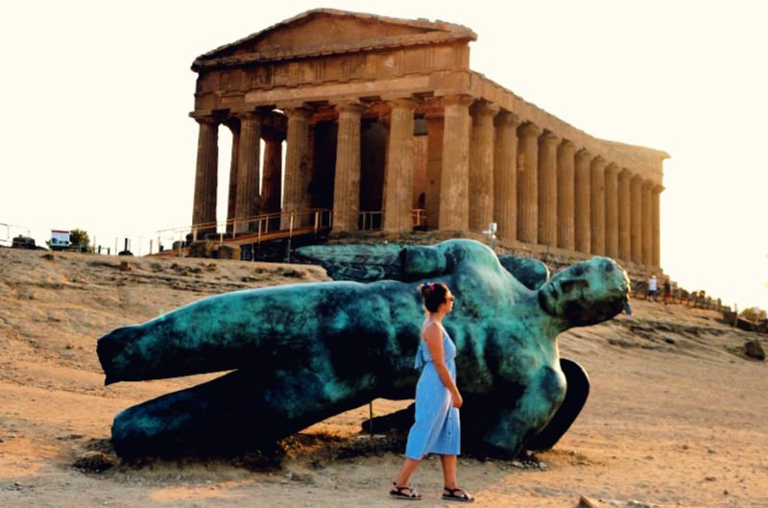

Templo de la Concordia en Agrigento

**Tempio di Hera y el altar de los sacrificios**

El Templo de Juno data del V a.C. La gran mayoría de sus columnas y el altar de los sacrificios permanecieron intactos a un fuerte terremoto sufrido en la Edad Media, aunque parte de la construcción quedó derruida. Tiene **rastros rojos** fruto de ataques de fuego de los cartagineses.

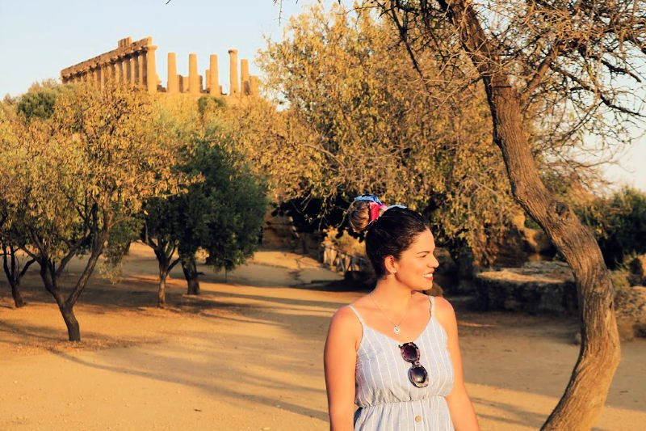

Templo de Juno en el Valle de los Templos

**Tempio di Ercole y sus ocho columnas**

Es el más antiguo de la zona, de finales del siglo VII a.C. **Hay en pie 8 de sus 38 columnas**, aunque se puede pasear entre el resto, derruidas.

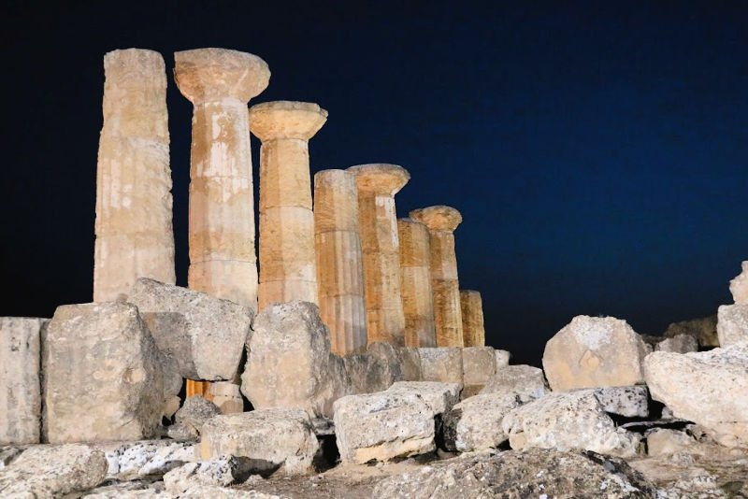

Templo de Hércules en Sicilia

**Tomba di Terone, un pequeño templo a Terón**

Sobre una alta base se ubica el pequeño templo del 75 a.C. medio milenio después de la muerte del **tirano Terón**.

**Zona Oeste del Valle de los Templos de Sicilia**

**Tempio di Giove, enorme sueño truncado**

Su gran extensión (112×20 m) convierten esta ruina en el **mayor atractivo del área oeste**. Akagras fue invadida por los cartagineses; esto truncó el sueño de convertir el **Templo de Zeus Olímpico en el dórico más grande jamás construido**, al paralizar su obra. Después un terremoto se cebó con él.

Entre sus ruinas podemos encontrar un ***telamón*** tumbado, una cariátide masculina de 8 metros de largo ideada para soportar el peso del techo (pero ojo, es una copia, el original está en el **Museo Arqueológico**).

**Tempio dei Dioscuri, un popurrí muy acertado**

El Templo de Cástor y Pólux está delimitado por 4 columnas. Se levantó a finales del siglo V y los cartagineses lo destrozaron. Fue reconstruido en estilo helenístico para más tarde ser derrumbado por un terremoto, malditos temblores… es lo que tiene la isla volcánica. En 1832 se recompuso un poco con material popurrí de otros templos.

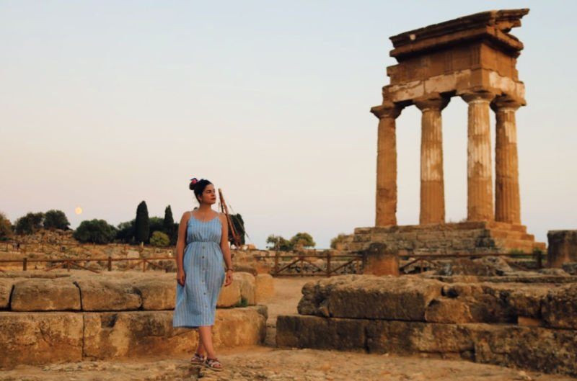

Claudia paseando por el Valle de los Templos de Agrigento

**Santuario delle Divine Chtoniche**

Este yacimiento se sitúa en la parte trasera del anterior y comprende un conjunto de **altares y edificios** reunidos en lo que se conoce como Santuario de las Deidades Ctónicas (dioses o **espíritus del inframundo**).

**Giardino della Kolymbetra**

Atravesando una grieta de piedra volcánica tufo se llega a este **exuberante jardín** de olivos, limoneros y naranjos, además de otras muchas especies de flora. Cuenta también con mesas de picnic.

**La Scala dei Turchi, de las cosas más espectaculares de Sicilia**

A tan solo 15 kilómetros al oeste de Agrigento se halla esta **maravilla natural**. Un **acantilado completamente blanco con forma de escalera** que baja en sus peldaños a la mar.

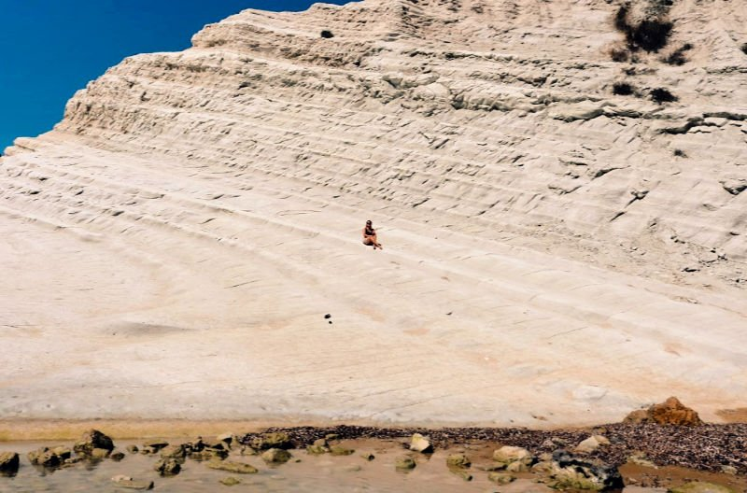

Scala dei Turchi Sicilia

Merece la pena subir a la roca blanca para hacerse a la idea de sus dimensiones. Además, basta con caminar unos metros para llegar a una **bonita playa de arena** situada tras ella. Nosotros llevamos comida y almorzamos frente al mar.

El nombre de **Escalera de los Turcos** lo ha recibido ya que en esta zona se resguardaban **piratas árabes** cuando había tormenta, y coloquialmente se los denominaba a todos *turchi* (turcos).

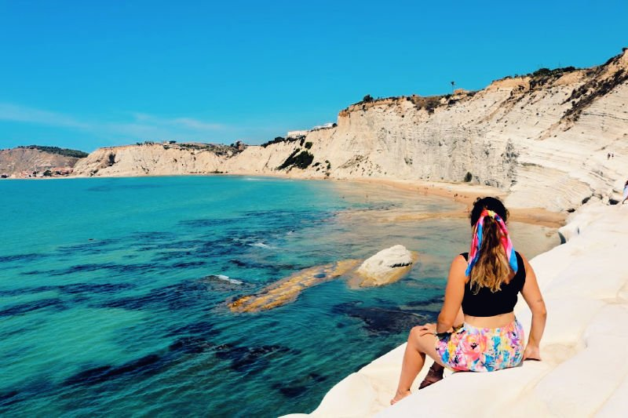

Claudia en la Scala dei Turchi

**Qué ver en Agrigento dentro de la ciudad**

**La Via Atenea, la columna vertebral de Agrigento**

El centro medieval de Agrigento es cortado en dos de un limpio tajo por la larguísima Via Atenea. Todo el casco histórico está muy vivo, lleno de terrazas, *trattorias* y comercios. Por si esto fuera poco, se intercalan con **palacios e iglesias**. Su piedra recuerda a otras ciudades sicilianas como [Noto](https://losviajesdeclaudia.com/italia/sicilia/que-ver-en-noto-barroco-en-sicilia/) o [Siracusa](https://losviajesdeclaudia.com/italia/sicilia/que-ver-en-siracusa-ortigia/).

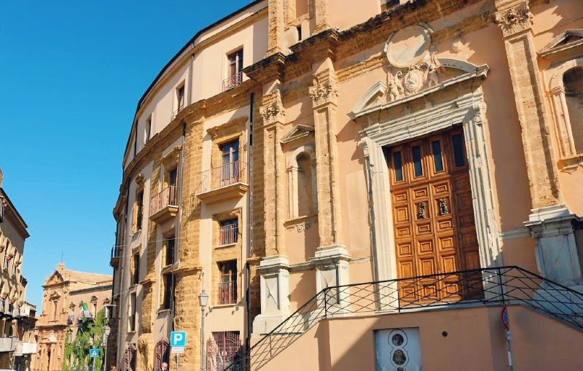

Via Atenea llena de vida

**La Catedral de Agrigento y su carta de Satanás**

Situado en un alto, después de varias cuestas llegamos al templo principal de la ciudad (cómo para ir a misa a diario). La misma ha sufrido numerosas remodelaciones, llamando la atención el techo normando.

No obstante, si algo la hace característica es encontrarse en posesión de **una carta manuscrita dicen que por el mismísimo Demonio**. ¡Eso y que cualquier susurro puede oírse en la otra punta del templo!

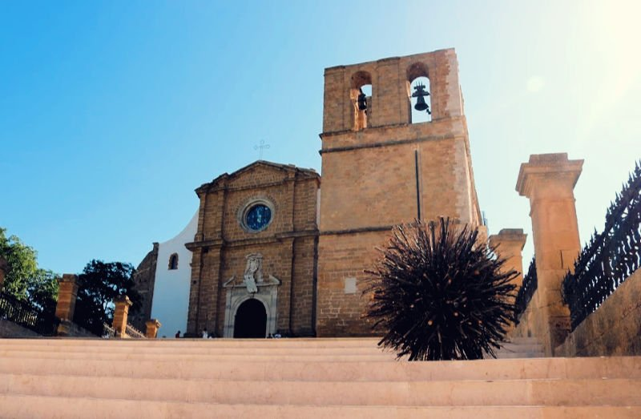

Catedral de Agrigento

**La Calle de las Artes**

Uno de esos **lugares que te descubre Instagram** es la fotogénica Via dell’ Arte de Agrigento, en el que aprovechando algunas galerías colindantes, han decorado también las escaleras con coloridos dibujos de plantas, un piano, etc. Ideal para un posado.

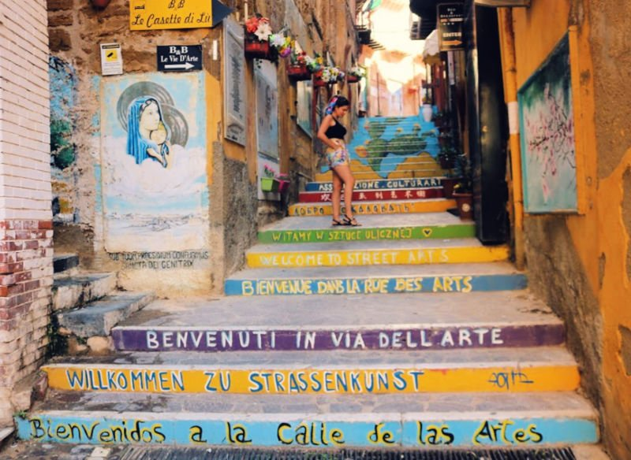

La Calle de las Artes de Agrigento

**Dónde comer en Agrigento**

dónde comer en agrigentoPara cenar optamos por seguir las recomendaciones que nos brindaron en nuestro alojamiento y nos dirigimos a **Pittito**. La verdad es que el sitio es muy agradable y la ubicación en una plaza céntrica pero tranquila es genial, además tiene un toque romántico interesante. Todo estaba muy bueno y en grandes cantidades (de hecho nos pasamos pidiendo). Uno de los platos más clásicos de la zona es el **couscous de marisco**. La pega que le pongo es que el servicio es lentíiisimo y puede llegar a desesperar un poco.